Gyventojams - nemokami antrinių žaliavų surinkimo konteineriai
2013-06-25
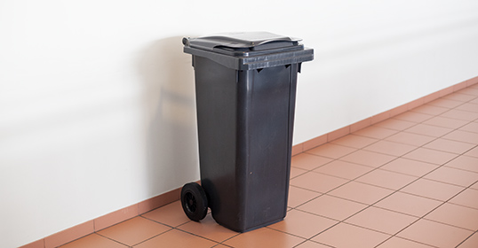
Vilniaus miesto savivaldybė iš Specialiosios gaminių ir pakuotės atliekų tvarkymo programos įsigijo 11700 vienetų 120 litrų talpos konteinerių. Vienai valdai bus skiriami du konteineriai: stiklo pakuotei, kitas – popieriui, plastikui, metalui.
Konteinerius privačių namų gyventojams nemokamai pristatys Vilniaus mieste atliekas tvarkančios įmonės. Norime pranešti, kad asmeniui gavusiam konteinerį, galioja ši pakuočių konteinerio naudojimo tvarka:
- naudoti tik pagal paskirtį;
- saugoti konteinerį;
- naudoti pagal ant konteinerio priklijuotą informacinį pranešimą (lipduką);
  - neperleisti konteinerio tretiesiems asmenims;
  - per 3 darbo dienas pranešti atliekas tvarkančioms įmonėms apie konteinerio dingimą ar sugadinimą.

Gyventojai atsiimdami konteinerius turės pasirašyti tik priėmimo dokumentus.
Informuojame, kad visi norintys gauti šiuos konteinerius turi kreiptis į atliekas tvarkančią įmonę su kuria yra sudarę sutartį dėl komunalinių atliekų išvežimo.
Atliekas tvarkančios įmonės pavadinimas | Telefonas
UAB „Atliekų tvarkymo tarnyba“ | (8 5) 233 29 68; 8 685 21333
UAB „Ecoservice“ | (8 5) 264 92 51; 8 619 62446
UAB „Ekonovus“ | (8 5) 270 04 02; 8 655 11133
UAB „SKT Environmantal Services Lietuva“ | (8 5) 264 92 51; 8 619 62446
UAB „Tvarkom“ | (8 5) 264 92 51; 8 619 62446
UAB „VSA Vilnius“ | (8 5) 246 14 70; 8 700 70001
Pasiteirauti galima Vilniaus miesto savivaldybės administracijos Aplinkos ir energetikos departamento Aplinkos apsaugos skyriaus specialistų: (8 5) 211 2725, (8 5) 211 2460.
Viešųjų ryšių skyrius, vrt@vilnius.lt

